

《计算科学导论》课程总结报告

|  |  |
| --- | --- |
| 姓 名 | 郭瑞昊 |
| 学 号 | 190701010126 |
| 专业班级 | 计科1901 |
| 学 院 | 计算机科学与技术学院 |

|  |  |  |  |  |  |  |
| --- | --- | --- | --- | --- | --- | --- |
| 课程认识  30% | 问题思考  30% | 格式规范  20% | IT工具  20% | Latex附加  10% | 总分 | 评阅教师 |
|  |  |  |  |  |  |  |

2020年1月3日

**一、引言**

《计算机科学导论》是作为[计算机科学与技术](https://baike.sogou.com/lemma/ShowInnerLink.htm?lemmaId=126487&ss_c=ssc.citiao.link)及信息安全学科专业知识的入门教材，旨在引导刚刚进入大学的学生对计算机科学技术的基础知识及专业研究方向有一个概括而准确的了解，从而为正式而系统地学习计算机专业课程打下基础。《计算机科学导论》内容由浅入深、循序渐进，注重理论与实践结合。

二、 对于计算导论的认识体会

首先，《计算机科学导论》为我们全面介绍了计算机的基本知识，硬件系统，软件开发，数据库基础，计算机网络与安全，计算机的应用技术以及计算机文化等。一开始，他向我们介绍了计算机的应发展史，让我们知道了计算机从简单的计算需求到后来的文字处理，人工智能等，几乎服务于各行各业。接着，它介绍了许多计算机领域的许多专有名词，展示了计算机独特的魅力。

通过学习“计算机科学导论”课程，我对计算机发展史又有了新的认识。例如，20 世纪30年代是计算模型取得突破进展的时期，哥德尔、丘奇、图灵、波斯特等人分别有了建树，为计算科学技术奠定了基础。1966 年美国还设立了计算科学大奖一图 灵奖，以纪念这位杰出的科学巨匠。图灵和冯·诺伊曼贡献了存储式通用电子计算机，人类使用自动计算装置代替人的人工计算机和手工劳动的梦想成为现实。在此基础上，才吸引了大批人才开展对计算机的研究，这为后来的比尔盖茨成为传奇人物在一定程度上奠定了基础。学习这门课程之前，一直以为除了发明者，只有比尔盖茨才是对计算机产业贡献最大的人。后来才知道，原来图灵、冯·诺伊曼和乔布斯等人在计算机发展史上也是有不可磨灭的重要地位的。通过课堂的学习，老师的讲解，我们开阔了眼界，知道了好多计算机领域的著作和奖项及名人等，这对我们人生道路也很有指导意义。

对计算学科而言，即使某人可以相当熟练地操作计算机，甚至还可以进行较为复杂的程序设计，仍不能说他已相当了解计算学科。正如对电子学科而言，即使某人可以相当熟练地操作计算机，甚至还可以进行较为复杂的程序设计，仍不能说他已相当了解计算学科。正如对电子学科而言，即使某人可以相当熟练地操作电子产品（如家用电器），也不能说他己经相当了解电子学科一样。

计算机导论课让我们学习如下内容：

一、计算机基础知识

它给我们详细地介绍了计算机的产生过程，让我们知道了计算机的历史，让我们了解了很多为计算机发展到今天所做出卓越贡献的科学家，以及第一台数字电子计算机的诞生。然后，他详细地介绍了计算机的发展过程，从1946年第一台计算机的问世到今天，计算机已经经历了4个阶段。接着，我们了解了计算机的特点，应用领域以及发展趋势，告诉我们计算机对人们生活的影响。

然后，我们学习计算机运算基础，我们学会了数制间的转换，明白数值数据在计算机中的表示。紧接着，他告诉了我们计算机系统的组成级工作原理。让我们更深的了解计算机。

二、计算机的硬件系统和操作系统

计算机导论简单地向我们介绍计算机硬件系统的组成、系统总线和如何组装微型计算机。然后又教我们操作系统的概念、组成、功能以及几种典型的操作系统。让我们深刻地领会到计算机的强大和不可替代的作用。

三、计算机软件的开发

他介绍了与计算机软件开发技术有关的基本知识，如程序设计、算法与数据结构以及软件工程等。让我们能够用计算机去工作，去开发新的软件，去发展计算机的伟大影响，改变人们的生活，促进科技的发展。

四、计算机数据库基础

他向我们简述了数据库的基本概念、数据库体系结构、数据模型和关系数据库。数据库技术是计算机科学技术中发展最快、应用做广泛的领域之一，它是计算机信息系统与应用程序的核心技术和重要基础。经过了30余年的发展，其应用已遍及各个领域，成为21实际信息化社会的核心技术之一。数据库系统包括数据库系统的定义、发展、类型、结构，以及数据库管理系统和数据库语言等基础知识。

五、计算机网络与安全

他给我们简单介绍了计算机网络的产生与发展，以及计算机网络的功能和计算机网络的组成。随着计算机网络的发展，计算机领域的安全问题显得越来越重要。近年来，随着计算机网络的普及与发展，我们的生活和工作都越来越依赖于网络。国家政府机构、各企事业单位不仅建立了自己的局域网系统，而且通过各种方式与互联网相连。但是，我们不得不注意到，网络虽然功能强大，也有其脆弱易受到攻击的一面。所以，我们在利用网络的同时，也应该关注网络安全问题，加强网络安全防范，防止网络的侵害，让网络更好的为人们服务。

六、计算机的发展

从其发展史来看计算机必然遵循着运算速度快、计算精度高、存储功能强、具有逻辑判断能力、及具有自动运行能力这五大特点向着巨型化、微型化、多媒体化、网络化、智能化五大方向或单一或结合式的发展。这五大发展方向确立必然是依据社会各阶层的需求，而值得注意的是对于现代的冯·诺依曼式计算机存在着相当多无法解决但又极其重要的问题。所以非冯・诺依曼结构模式计算机就有了相当大的发展必要，因此出现了光子计算机、生物计算机、量子计算机等。

三、进一步思考

我们所研究的课题是HTML5方面的内容，而我对多线程模式和双向通信尤其感兴趣。

1. 多线程模式

在过去很年多里面HTML的一个限制就是多线程，所有运算和展示都在主页面线程中，预算稍微大一点网页就卡，对整个用户体验、性能的影响很大。有了HTML5这个问题完全解决了。多线程支持，在与主页面分开的线程中运行处理过程，保留页面以用于主要的功能，并可以同时算多个东西，充分利用了CPU资源。HTML5的多线程是worker模式，大体的概念是:线程的创建由一个worker来决定，维护了一个线程池。Web Workers 是HTMLS提供的一个javascript 多线程解决方案，我们可以将大计算量的代码交由webWorker运行而不冻结用户界面。  
HTML5的多线程的特性:

1.在线程中是不能操作DOM节点的(想要操作的话只能发送消息给worker创建者回调函  
数) ;  
 2.多线程的本质其实是真正的系统线程;  
 3.能使用setTimeout(), clearTimeout(), setInterval(), clearlnterval() 等函数:

2、双向通信WebSockets

WebSockets是在一个(TCP)接口进行双向通信的技术，PUSH 技术类型。使用ws或WSS协  
议。WebSocket 目前由W3C进行标准化，已经受到Firefox 4、Chrome 4、Opera 10.70以及  
Safari 5等浏览器的支持。

WebSocket通过一个单一的Socket实现一个全双工，双向通信的信道，实现了服务端完美的PUSH。与Ajax相比，Ajax技术需要客户端发起请求，而WebSocket服务器和客户端可以彼此相互推送信息；XHR受到域的限制，而WebSocket允许跨域通信。HTML 5 Web Socket提供了一个真正的标准，可以使用它构建可扩展的实时Web应用程序。此外，由于它提供了一个浏览器自带的套接字，消除了Comet解决方案的许多问题，Web Socket显著降低了系统开销和复杂性，减少不必要的网络流量和延迟。

通常，当浏览器访问一个网页时，会向托管该网页的Web服务器发送一个HTTP请求，Web服务器识别这一请求，并返回响应。例如，新闻报道，门票销售等，在浏览器渲染页面时，响应可能会过期，如果你想获得最新的“实时”信息，你可以不断地手动刷新页面，但显然这不是最好的办法。  
 目前提供的实时Web程序主要是围绕轮询和其它服务器端推送技术进行的，最著名的是Comnet,它推迟了HTTP 响应的结束，基于Comnet的推送通常是使用JavaScript 结合长轮询(Long Polling或流连接策略实现的。使用轮询时，浏览器定期发送HTTP 请求，并立即收到响应。这种方式比不断刷新好一些，浏览器不用一闪一闪的重新加载了，而且只传送感兴趣的那一小部分数据，占用带宽使用长轮询时，浏览器向服务器发送一个请求，服务器在既定期限内保持请求处于打开状态，如果在此期间收到通知，向客户端发送个包含 消息的响应，如果在此期间没有收到消息，服务器发送一个响应终止打开的请求。长轮询相对于一股轮询的优点在于，数据一旦可用，便立即从服务器发送到客户机，因此没有延时，但是服务器有大量消息要推送的时候，长轮询与轮询相比，实际并没有什么本质的提高。

并且我在课堂上还了解到了有关物联网方面的知识。

一．物联网概念

“物联网概念”是在“互联网概念”的基础上，将其户端延伸和扩展到任何物品与物品之间，进行信息交换和通信的一种网络概念。其定义是：通过射频识别(RFID)、红外感应器、全球定位系统、激光扫描器等信息传感设备，按约定的协议，把任何物品与互联网相连接，进行信息交换和通信，以实现智能化识别、定位、跟踪、监控和管理的一种网络概念。

物联网(Internet of Things)指的是将无处不在(Ubiquitous)的末端设(Devices)和设施(Facilities)，包括具备“內在智能”的传感器、移动终端、工业系统、楼控系统、家庭智能设施、视频监控系统等、和“外在使能”(Enabled)的，如贴上 RFID 的各种资产(Assets)、携带无线终端的个人与车辆等等“智能化物件或动物”或“智能尘埃”(Mote)，通过各种无线和/或有线的长距离和/或短距离通讯网络实现互联互通(M2M)、应用大集成(Grand Integration)、以及基于云计算的 Saas 营运等模式，在内网(Intranet)、专网(Extranet)、和/或互联网(Internet)环境下，采用适当的信息安全保障机制，提供安全可控乃至个性化的实时在线监测、定位追溯、报警联动、调度指挥、预案管理、远程控制、安全防范、远程维保、在线升级、统计报表、决策支持、领导桌面(集中展示的Cockpit Dashboard)等管理和服务功能，实现对“万物”的“高效、节能、安全、环保”的“管、控、营”一体化。

二．物联网发展

物联网在国际上又称为传感网，据悉，这是维计算机、互联网与移动通信网之后的又一次信息产业浪潮。南京邮电大学校长、博士生导师杨震教授说，世界上的万事万物，小到手表、钥匙，大到汽车、楼房，只要嵌入一个微型感应芯片，把它变得智能化，这个物体就可以“自动开口说话”。再借助无线网络技术，人们就可以和物体“对话”，物体和物体之间也能“交流”，这就是物联网。“如果物联网再搭上互联网这个桥梁，在世界任何一个地方我们都可以即时获取万事万物的信息。可以这么说，物联网加上互联网等于智慧地球。”

物联网用途广泛，可运用于城市公共安全、工业安全生产、环境监控、智能交通、智能家居、公共卫生、健康监测等多个领域，让人们享受到更加安全轻松的生活。

关于计算机，我还对多媒体和网络技术等应用方面兴趣浓厚，曾经做过Flash、视频HTML5的动画等等，对WORD、EXCEL、PowerPoint、HTML5等的基本操作比较熟练，喜欢应用它们。但作为此专业的学生，我更要重视专业课程对我们的指导，对不感兴趣的东西也要提起兴趣，毕竟它们都是我爱的计算机领域的东西。计算机领域是一个飞速发展的领域，发展潜力巨大，要想学好计算机，仅仅靠书本上的知识是远远不够的，我们要注重与时俱进，积累经验，不能忽视从课外的途径充实自己，不断丰富和尽量完善自己。计算机科学是一种平台，在它之上，我们能够做很多事情来造福经济、刺激行业业务发展以及解决很多悬而未决的技术性问题。

四、总结

1.计算机专业可以说是大学里最贴合当下科技前沿的专业，因此，我们的未来充满了机遇也充满了挑战，因为新的技术的发展需要更多的人才，同时想要参与到新技术的发展中去还是有很高的门槛。所以，我们应该在大学四年里，敏锐观察科技的动向，定下自己的目标，不断奋斗，正确把握机遇，战胜挑战。

2.我们应该明白高校开展的学科都有一定的普适性和滞后性，具体的所就是，大学的课程在于提高你各方面的基础能力，不会再向某一个地方深入探究，而且在计算机这个专业大学四年只仅仅学好学校安排的课程是远远不够的，我们需要尽早地确定自己的发展方向，在学校培养的基础上，提高自己的深度。

关于计算机专业的就业问题，是比较严峻的，但同时，只要基础过硬，操作能力强，人才也不会被埋没的。我认为各行各业都会有计算机专业人士的涉足，计算机技术是几乎每个领域都不可或缺的，所以我们的选择面还是比较广的。我们要学握坚实的基础并能够应用出来，能够创新，这样才能实现自己的意义。毫无疑问，知识经济型社会的人力资源核心就是知识型人才。知识人才是经济社会的第一资源， 在现在这个年代，国家与国家，企业与企业之间的竞争实际上就是科学与人才的竞争。这也就格外的显现出知识人才在竞争当中的地位。知识工作者，并不是按部就班把资料输进计算机即可，而是能够善用信息的人。高科技人才往往具有更高的解决问题的能力和更加创新的思维，更全面的素质。在飞速发展的时代里，唯有创新才能突破:唯有创新才能保持自己的优势:唯有创新才能获得更大的发展;唯有创新才可以让自己立足于不败之地。所以我们要好好学习，争当高科技人才，创新型、复合型人才。

# 5 附录

## Github

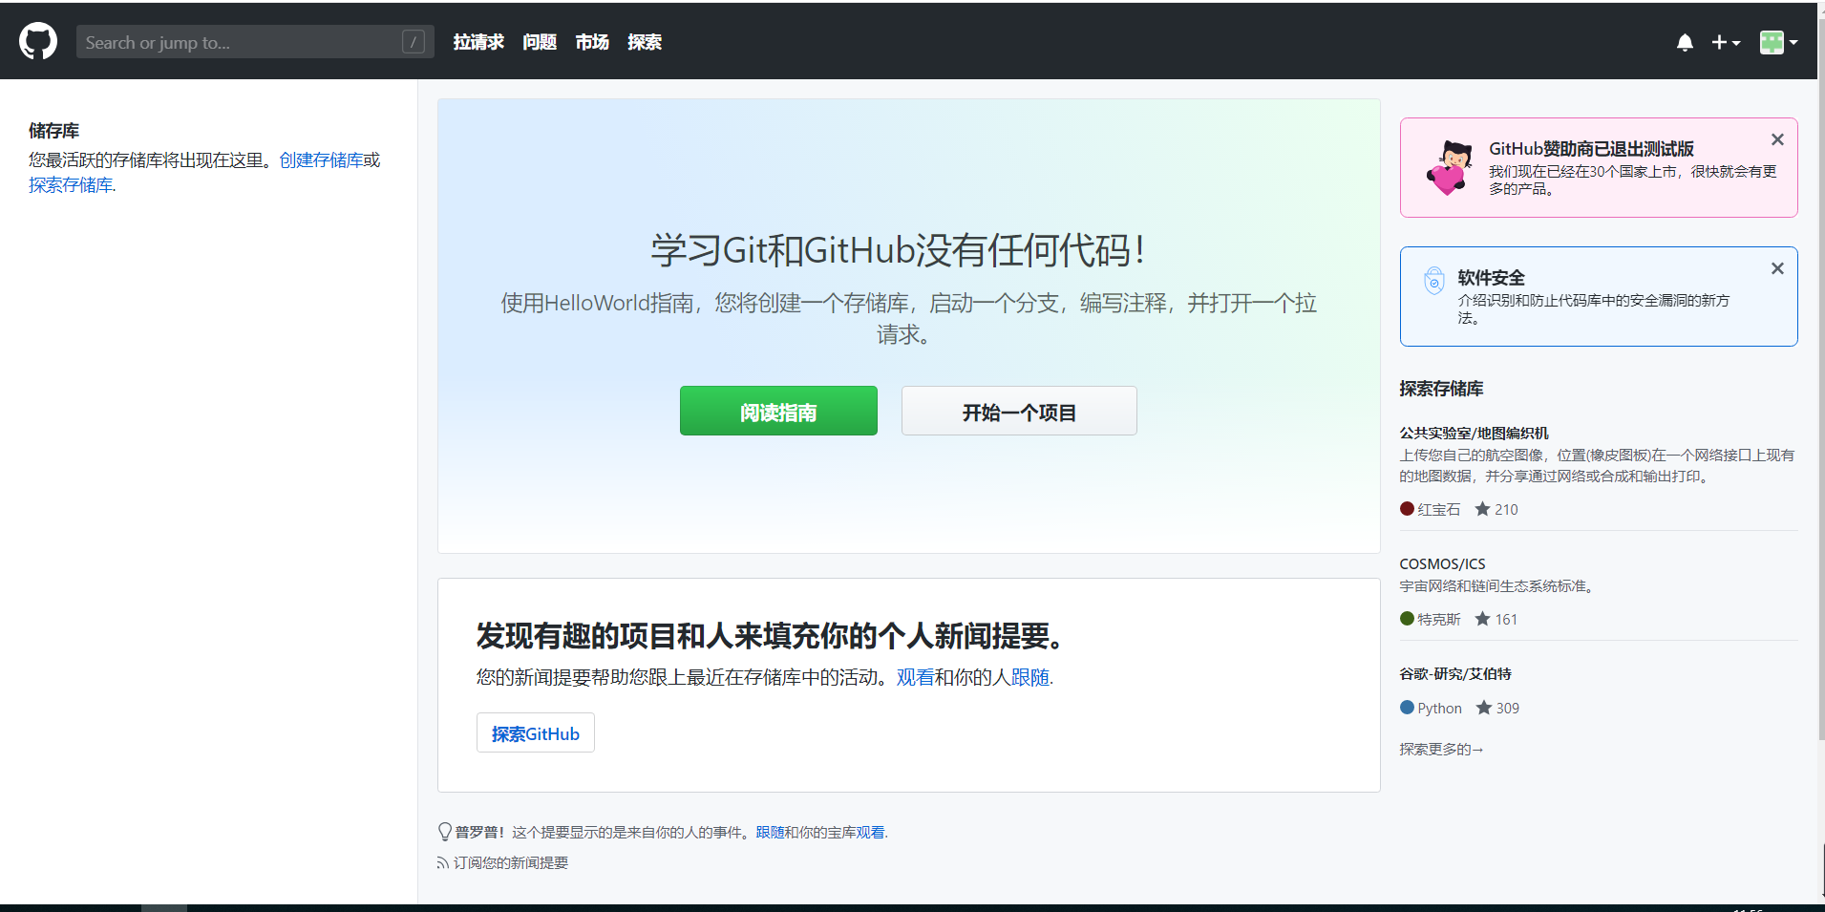

## 观察者

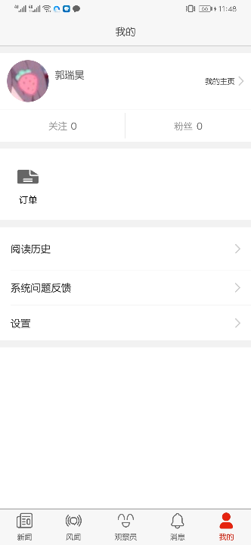

## 学习强国

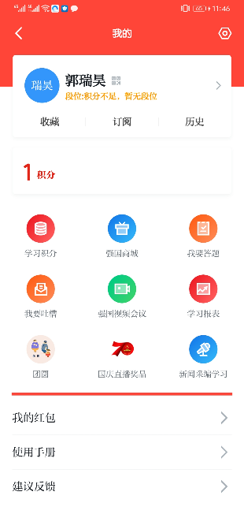

## 哔哩哔哩

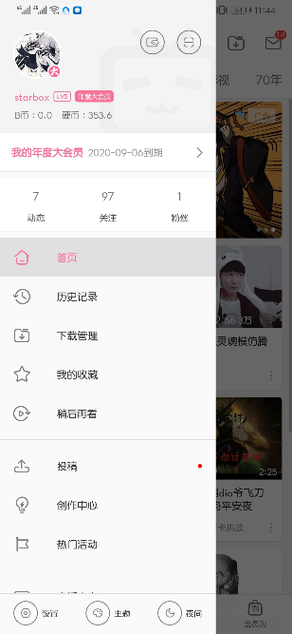

## CSDN

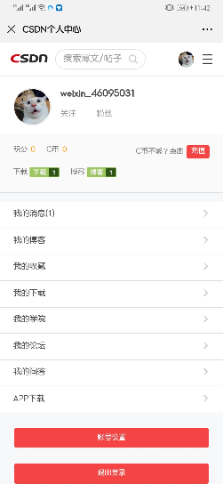

## 博客园

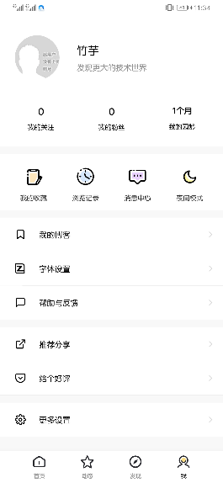 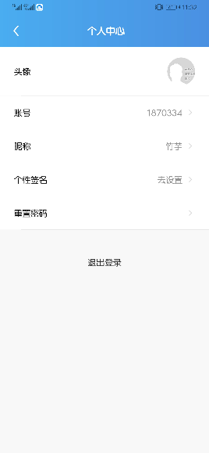

## 小木虫

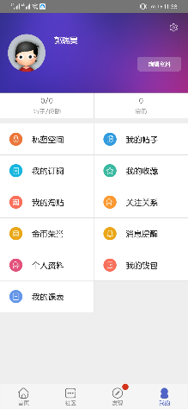

参考文献

[1] 唐培和，陈树春，刘浩，《<计算学科导论>中的人文素质教育》,文化建设,2008,(40):146-147

[2] 蒋亚军,贺平,赵会群,曾仕元;基于EPC的物联网研究综述[J];广东通信技术;2005年08期

[3] 孔宁.物联网资源寻址关键技术研究.北京：中国科学院研究生院，2008

[4] BOOK:《Pro HTML5 Programming》

[5] HTML5 & CSS3 Support, Web Design Tools & Support